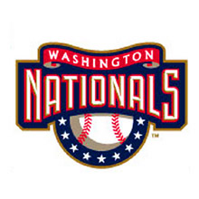
大家友和

大家は日本での１軍での機会はなく、アメリカの教育リーグに参加し、１９９８年にボストン レッドソックスへ入団した。最初の２年は上っては下がってという状態だった。しかし、トレードでモントリオール エキスポス（現在 ワシントン ナショナルズ）へ行くと、レギュラー座が決まった。しかし、ピッチングはいいものの、打撃が弱く、負けがたまっていった。そして２００４年は打ちかえってきた打撃が右手を打ち、右手とうこつ骨折となったが今年は元気に帰って来た。

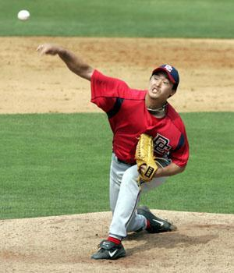
大家は悪いピッチングはしていない。ただチームの問題である。チームが打ってくれれば成績も良くなり注目をあびるであろう。

